江苏省仪征中学2024—2025学年度第一学期高一化学学科导学案

**专题1 第二单元 物质的化学计量**

**第二节　气体摩尔体积 （2课时）**

研制人：张鑫 审核人：朱萍

班级：_________ 姓名：____________ 学号：______ 授课日期：

**本课在课程标准中的表述：**

能基于物质的量认识物质组成及其化学变化，运用物质的量、摩尔质量、气体摩尔体积、物质的量浓度之间的相互关系进行简单计算。

**【学习目标】**

1．通过分析、推理认识气体摩尔体积的构成要素及其相互关系，了解气体摩尔体积的含义和应用。

2．在微观与宏观转换中提升对气体摩尔体积概念的理解，能运用气体摩尔体积进行简单计算。

**【学习过程】**

***导学：* 知识梳理**

一、决定物质体积大小的因素

1．宏观物质具有不同的聚集状态。从微观粒子的角度分析，影响物质体积大小的因素有：

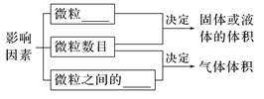

2．相同条件下1 mol固体、液体的体积差别较大。因为相同物质的量的固体或液体中 相同，  
 不同，其体积不同。

3．相同条件下，1 mol气体的体积近似相等，在 约为22.4 L。因为同温同压下气体 相同，当气体 相同时， 其体积相同。

【自测】

1．判断正误，正确的打“√”，错误的打“×”。

(1)两种气体分子的分子数相同，体积也相同( )

(2)同温同压下，相同体积的物质，其物质的量必然相等( )

(3)当温度和压强一定时，决定气体体积大小的主要因素是分子数目的多少( )

(4)当压强一定时，温度越高，气体分子间的距离越大；温度一定时，压强越大，气体分子间的距离越大( )

二、气体摩尔体积

1．定义：单位 气体所占有的体积称为气体摩尔体积。

符号：Vm，单位L•mol—1(或L/mol)和m3•mol—1(或m3/mol)。

2．定义式：Vm＝ 。

3．影响气体摩尔体积的因素

(1)单位物质的量的气体分子数都是NA，气体摩尔体积的数值取决于气体所处的 。

(2)标准状况下(即 )，气体摩尔体积约为 。

4．阿伏加德罗定律：在相同的温度和压强下，任何具有 的气体都具有相同的 。或在相同的温度和压强下，相同体积的任何气体都含有相同的 。

【自测】

2．判断正误，正确的打“√”，错误的打“×”。

(1)常温常压下，1 mol气体的体积均为22.4 L( )

(2)标准状况下，1 mol H2和O2的混合气体的体积不一定为22.4 L( )

(3)标准状况下，1 mol任何物质的体积都约为22.4 L( )

(4)1 mol某气体的体积是22.4 L，该气体所处的状况不一定是标准状况( )

(5)某物质含有阿伏加德罗常数个微粒，该物质在标准状况下的体积为22.4 L( )

***导思：***

一、气体摩尔体积

用以下实验装置验证气体摩尔体积。

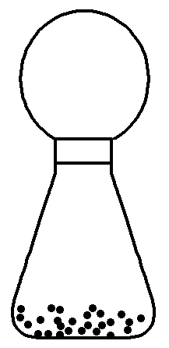　　　

【实验步骤】　(1)在托盘天平上准确称取6.5 g锌粒和10.6 g Na2CO3分别放入两个相同的气球中；(2)在两个锥形瓶中各加入稍过量的稀硫酸(已知此时反应生成的气体的物质的量相等)；(3)将气球口紧紧密封固定在锥形瓶口上， 密封不漏气。(4)把气囊中的物质缓缓倒入锥形瓶中， 让它们充分反应，直至完全。

1．当充分反应完全后，可以观察到什么现象？

2．你能解释上述现象的原因吗？

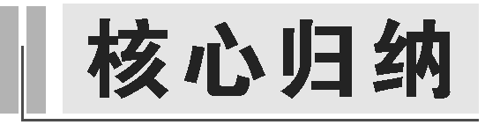

1．标准状况下的气体摩尔体积

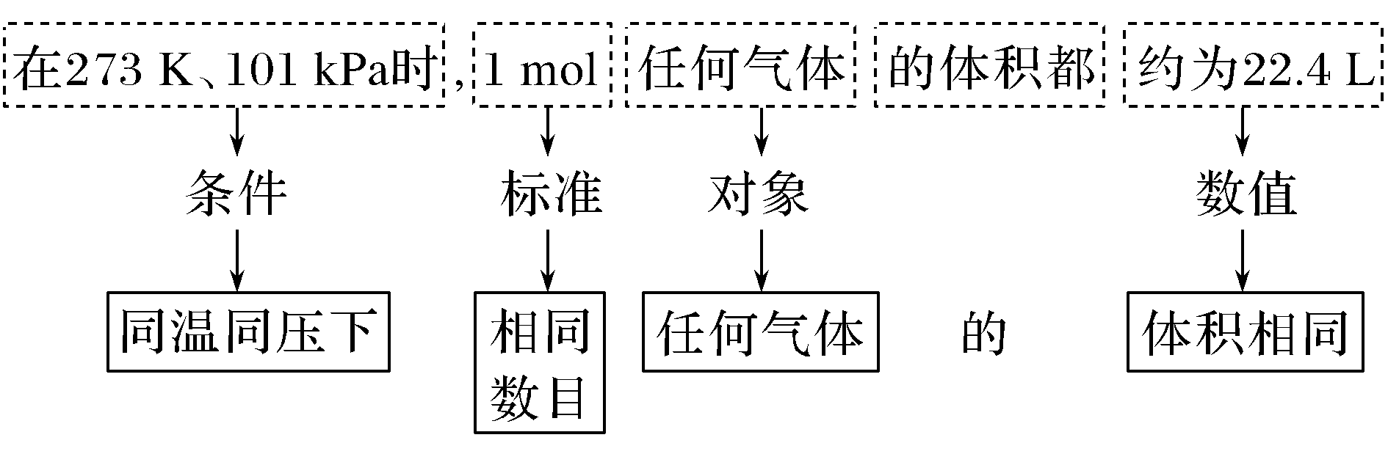

(1)2个条件——①状况条件必须为标准状况。非标准状况下，1 mol气体的体积不一定是22.4 L。因此在使用气体摩尔体积时，一定要看清气体所处的状态。

②状态条件必须为气体。如水、酒精、CCl4等物质在标准状况下不是气体，摩尔体积都不是22.4 L。

(2)2个数据——“1 mol”“约22.4 L”。

2．气体摩尔体积的适用范围

(1)气体摩尔体积的适用范围是气体，可以是单一气体，也可以是混合气体，如0.2 mol H2与0.8 mol O2的混合气体在标准状况下的体积约为22.4 L。需要注意的是混合气体中气体之间不能发生化学反应。

(2)不同状况下的气体摩尔体积受温度和压强影响，若温度和压强保持一定，那么该状况下的气体摩尔体积也保持不变。因此气体摩尔体积并不都约等于22.4 L·mol-1，22.4 L·mol-1只是气体在标准状况下的一个特例。

(3)同温同压下，任何气体的体积差别均只由气体的分子数决定。

3．气体摩尔体积的相关计算

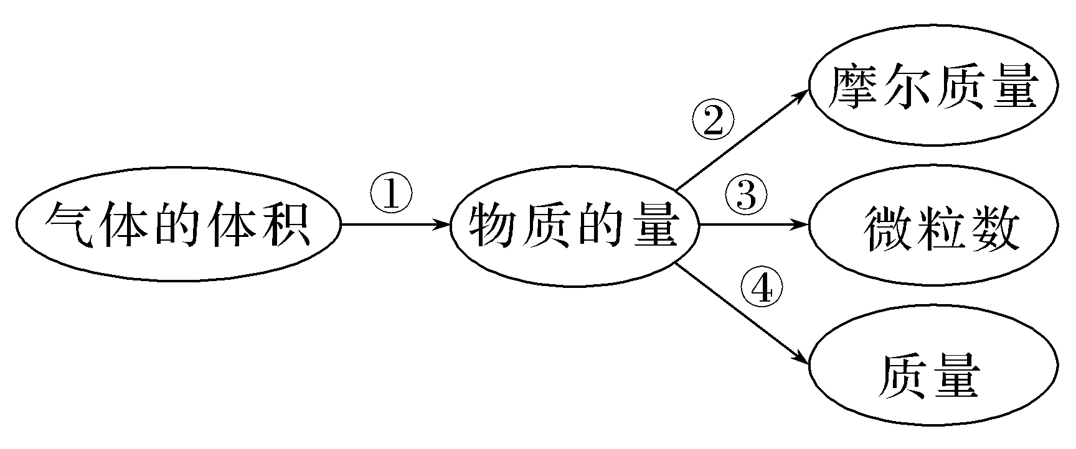

①气体的物质的量*n*＝ ②气体的摩尔质量*M*＝

③气体的分子数*N*＝*n*·*N*A＝·*N*A ④气体的质量*m*＝*n*·*M*＝·*M*

***导练：***

1．下列说法正确的是(　　)

A．22.4 L任何气体的物质的量均为1 mol

B．0.2 mol H2和0.8 mol CO2组成的混合气体在标准状况下的体积约为22.4 L

C．标准状况下，1 mol任何物质的体积必定是22.4 L

D．22.4 L CO2和18 g H2O所含的分子数相等

2．下列说法正确的是(　　)

A．标准状况下，22.4 L任何气体都约含有6.02×1023个分子

B．含1 mol氦原子的氦气在标准状况下的体积约为11.2 L

C．常温常压下，11.2 L Cl2含有的分子数为0.5*N*A

D．标准状况下，11.2 L蔗糖含有的分子数为0.5*N*A

3．现有一定量的气体如下：①标准状况下，6.72 L CH4、②3.01×1023个HCl分子、③13.6 g H2S、④0.2 mol NH3。下列对这四种气体的关系判断正确的有几项 (　　)

a.标准状况下的体积；②＞③＞①＞④

b.同温同压下的密度；②＞③＞④＞①

c.质量：②＞③＞①＞④

d.氢原子个数：①＞③＞④＞②

A．1项 B．2项 C．3项 D．4项

***导思：***

二、阿伏加德罗定律及其推论

用打气筒给篮球打气时，气体源源不断地被打进去，而篮球的体积却未发生很大变化。

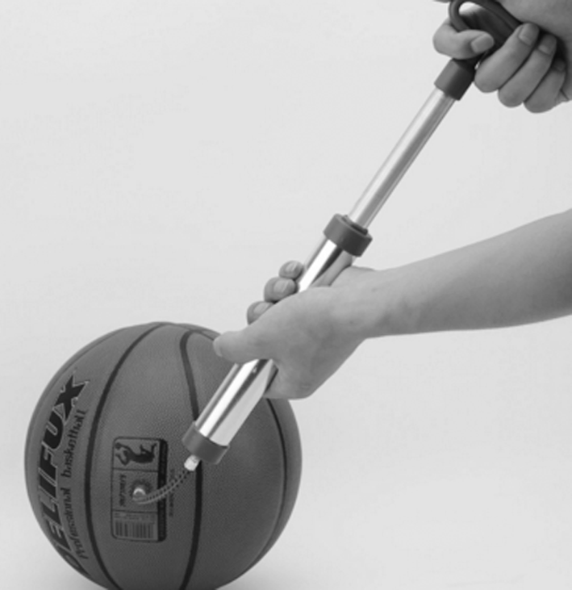



1．气体体积与什么因素有关？为什么篮球的体积未发生很大变化？

2．1 L O2和1 L H2所含有的分子数是否相同？

3．相同温度和压强下，相同体积的任何气体所含的原子数一定相同吗？



1．阿伏加德罗定律

(1)内容：同温同压下，相同体积的任何气体都含有相同数目的粒子。

(2)涵义：

①适用范围：阿伏加德罗定律及其推论适用于气体，可以是单一气体，也可以是混合气体，对固体和液体不适用。

②定律中包含四同(同温、同压、同体积、同物质的量亦或同粒子数)，“三同定一同”规律：同温、同压、同体积、同分子数中只要有任何“三同”，则必有“第四同”。

③定律中的同温同压，不一定指在标准状况下；气体摩尔体积为22.4 L·mol-1只是一种特殊情况。

2．阿伏加德罗定律的推论

(1)同温同压下，气体的体积之比等于物质的量之比，等于分子数之比，即＝＝。

(2)同温同压下，气体的密度之比等于摩尔质量之比，即＝。

(3)同温同体积条件下，气体压强之比等于物质的量之比，等于分子数之比，即＝＝。

***导练：***

4．在三个密闭容器中分别充入Ne、H2、O2三种气体，当它们的温度和密度都相同时，这三种气体的压强(*p*)由大到小的顺序是(　　)

A．*p*(Ne)>*p*(H2)>*p*(O2)

B．*p*(O2)>*p*(Ne)>*p*(H2)

C．*p*(H2)>*p*(O2)>*p*(Ne)

D．*p*(H2)>*p*(Ne)>*p*(O2)

5．相同的温度和压强下，X2和Y2两种气态单质发生化合反应生成气态化合物Z，实际消耗7 L X2同时消耗21 L Y2，产生14 L Z，则Z的分子式是(　　)

A．XY2 B．XY3

C．X3Y D．X2Y3

6．同温同压下，两容器分别充入等质量的C2H4和C3H6气体，有关两容器内的气体，下列说法正确的是(　　)

A．两种气体的密度之比为1∶1

B．氢原子数之比为1∶1

C．两容器的体积之比为2∶3

D．分子数之比为2∶3

***导航：***

***导悟：***